**Шакун Наталія Андріївна**

НУБіП України, гуманітарно -педагогічний факультет

**Кафедра:** педагогіки (<https://nubip.edu.ua/node/6180>)

**Спеціальність: 011 «Освітні, педагогічні науки»**

**Освітньо-професійна програма: «Освітні, педагогічні науки»**

**Тема дисертаційної роботи:** «Формування профорієнтаційної компетентності викладачів закладів вищої освіти засобами інтерактивних технологій»

**Науковий керівник:** доктор педагогічних наук, доцент Буцик Ігор Михайлович

**Термін навчання в аспірантурі:** 15.09.2021-15.09.2025

**ПУБЛІКАЦІЇ**

***Статті у наукових фахових виданнях України***

1. Шакун Н.А. & Буцик І.М. (2021) Зміст і сутність профорієнтаційної компетентності викладача закладу вищої освіти. Збірник наукових праць Національної академії педагогічних наук України інституту педагогічної освіти і освіти дорослих імені Івана Зязюна. Серія: «Освіта дорослих: теорія, досвід, перспективи». Випуск 2 (2021) С.177
2. Шевченко І. А. Скидан Р. О. & Шакун, Н. А. (2023). Інноваційні, інформаційні й цифрові технології в освітньому процесі в реаліях масштабної військової агресії. Журнал «Академічні візії». Випуск 18 (2023) <https://www.academy-vision.org/index.php/av/article/view/284>
3. Шакун Н.А., Зівенко О.В., Сальник І.В. (2023) Використання інтерактивних технологій у STEAM освіті: переваги та виклики. «Вісник науки та освіти (Серія «Філологія», Серія «Педагогіка», Серія «Соціологія», Серія «Культура і мистецтво», Серія «Історія та археологія»)»: журнал. 2023. № 6(12) 2023. С. 801

***Опубліковані праці апробаційного характеру***

1. Shakun N.A. (2021) Modern experience in the formation of career guidance competence in the training of teachers of higher education. *Перші кроки молодих спеціалістів у світі науки:* *матеріали Міжнародної науково-практичної конференції магістрів, аспірантів і молодих вчених вищих технічних навчальних закладів.* 16-17 грудня 2021 р., Харків: Харківський національний автомобільно-дорожній університет.
2. Шакун Н. А. (2022) Зміст і сутність профорієнтаційної компетентності викладача закладу вищої освіти.. *Україна і світ: гуманітарно-технічна еліта та соціальний прогрес: матеріали міжнародної науково-теоретичної конференції студентів та аспірантів.* 14–15 квітня 2021 року: - Харків: НТУ „ХПІ”, 2021. – 686 с. – Укр, рос., англ. мовами.
3. Шакун Н.А. (2022) Визначення сутності профорієнтаційної компетентності викладача закладу вищої освіти. *Матеріали Всеукраїнської науково-теоретичної конференції студентів та аспірантів «Україна і світ: гуманітарно-технічна еліта та соціальний прогрес»:* 29 вересня 2022 р., Харків, НТУ «ХПІ».
4. Шакун Н. А. & Буцик І.М. (2022) Профорієнтаційна робота як складова пошуку людиною свого місця в суспільстві та житті. *Духовний код української ідентичності у вимірі міжкультурної комунікації: матеріали Міжнародна науково-практична конференція (до 300-річчя від дня народження Г.С. Сковороди)* 10-11 листопада 2022 р., Київ, Національний університет біоресурсів і природокористування України.
5. Шакун Н. А. (2023) Інтерактивні технології як сучасна модель навчання. *ХІ Міжнародна науково-практична конференція «Сучасні дослідження у світовій науці»* 29-31 січня 2023 р., НВК «Sci-conf.com.ua», м. Львів.
6. Шакун Н. А. (2023) Інноваційні форми організації профорієнтаційної роботи в умовах воєнного стану. *Міжнародна науково-практична конференція «Трансформація системи міжнародних відносин в умовах російсько-української війни» (до дня спротиву окупації Автономної республіки Крим та м. Севастополя)* 23 лютого 2023 року, Київ.
7. Шакун Н. А. & Буцик І.М. (2023) Професійна компетентність у підготовці викладачів закладу вищої освіти. *Всеукраїнська студентсько-учнівська науково-практична он-лайн конференція «Сучасна гуманітарна наука в інтерпретації молодих дослідників (до 200-річчя к. Ушинського)»* 27 квітня 2023 р. (дистанційно), Київ
8. Шакун Н. А. & Буцик І.М. (2023) Сучасні форми організації профорієнтаційної роботи викладачами закладів вищої освіти. *Продовольча та екологічна безпека в умовах війни та повоєнної відбудови: виклики для України та світу, до 125-річчя заснування Національного університету біоресурсів і природокористування України* 25 травня 2023 року, Київ.

***Участь у конференціях, у т.ч. закордонних:***

1. Міжнародна науково-практична конференція магістрів, аспірантів і

молодих вчених вищих технічних навчальних закладів «Перші кроки молодих спеціалістів у світі науки» 16-17 грудня 2021 р.

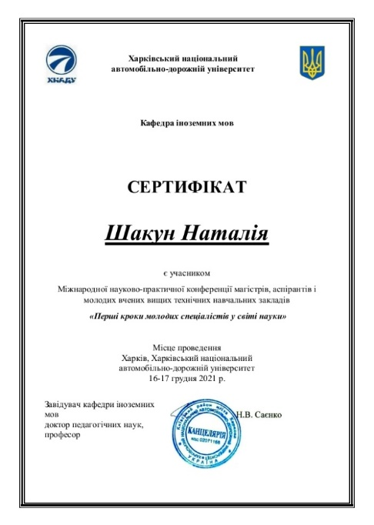

2.XI Міжнародна науково-практична конференція “MODERN RESEARCH IN WORLD SCIENCE”, 29-31.01.2023 Львів, Україна

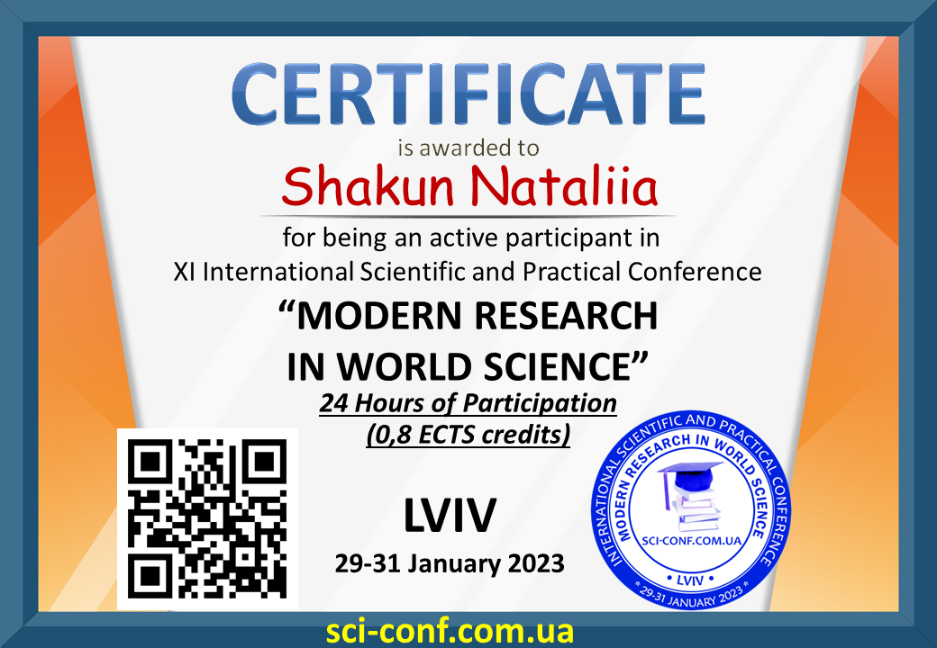

1. Міжнародна науково-практична конференція «Продовольча та екологічна безпека в умовах війни та повоєнної відбудови: виклики для України та світу, до 125-річчя заснування Національного університету біоресурсів і природокористування України» 25 травня 2023 року, Київ.

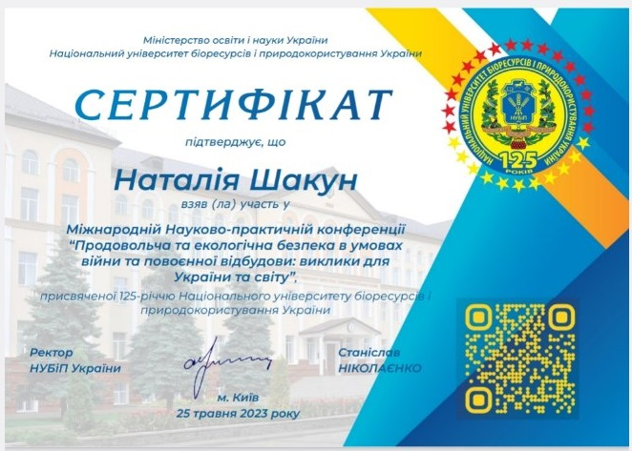

***Участь у семінарах:***

1. Семінар-вебінар «Дотримання академічної доброчесності» для магістрів НУБіП України.

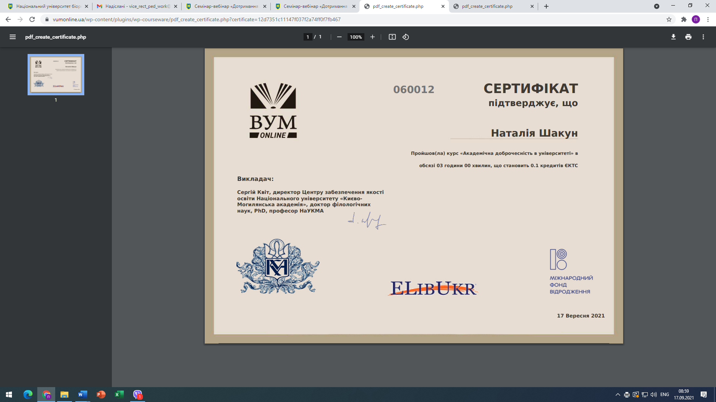

1. Онлайн-курс «Години медіаграмотності».

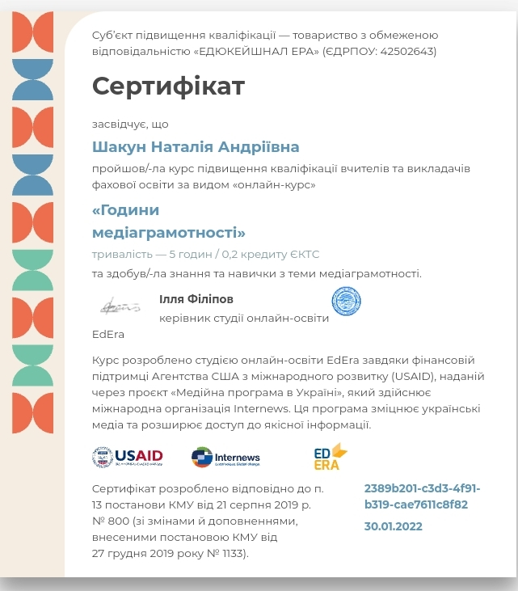

1. Міжнародна зимова школа «Соціальні та культурні аспекти Європейських студій» в рамках імплементації проєкту Кафедра Жана Монне (SCAES) (17-28 січня 2022 року).

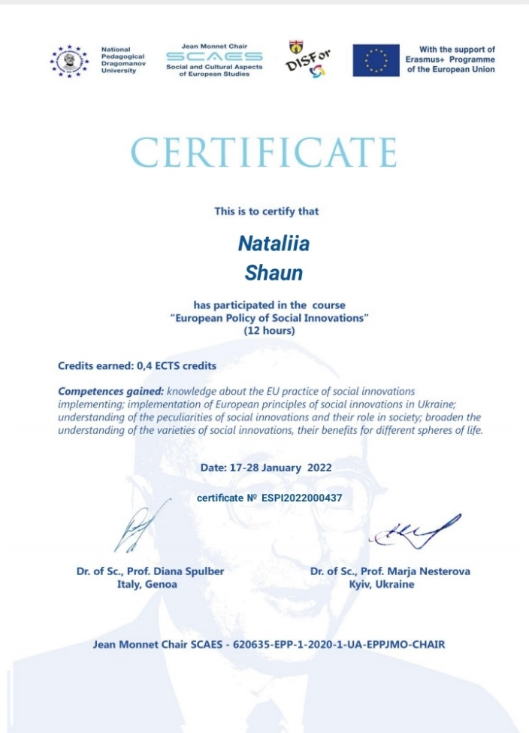

1. 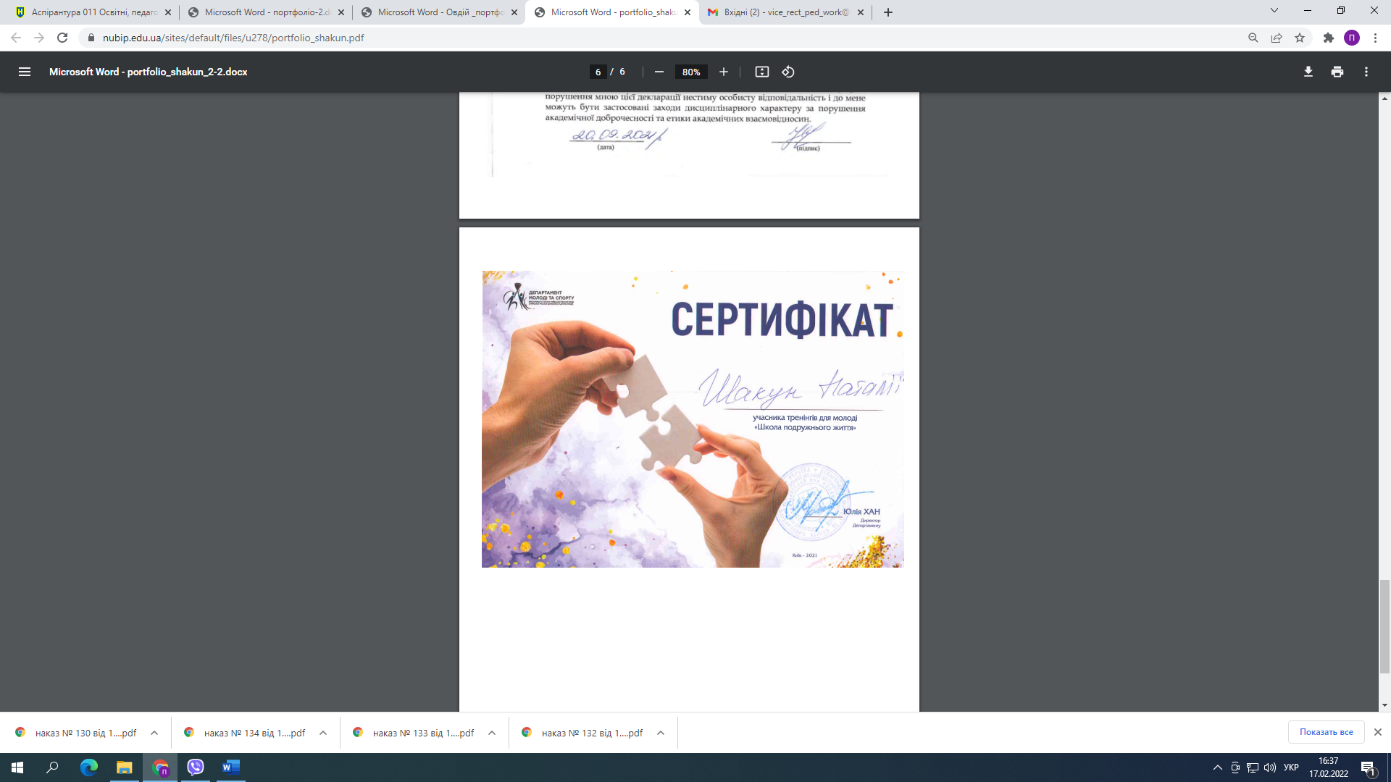Тренінг для молоді «Школа подружнього життя»
2. Курс «Академічна доброчесність: онлайн-курс для викладачів»

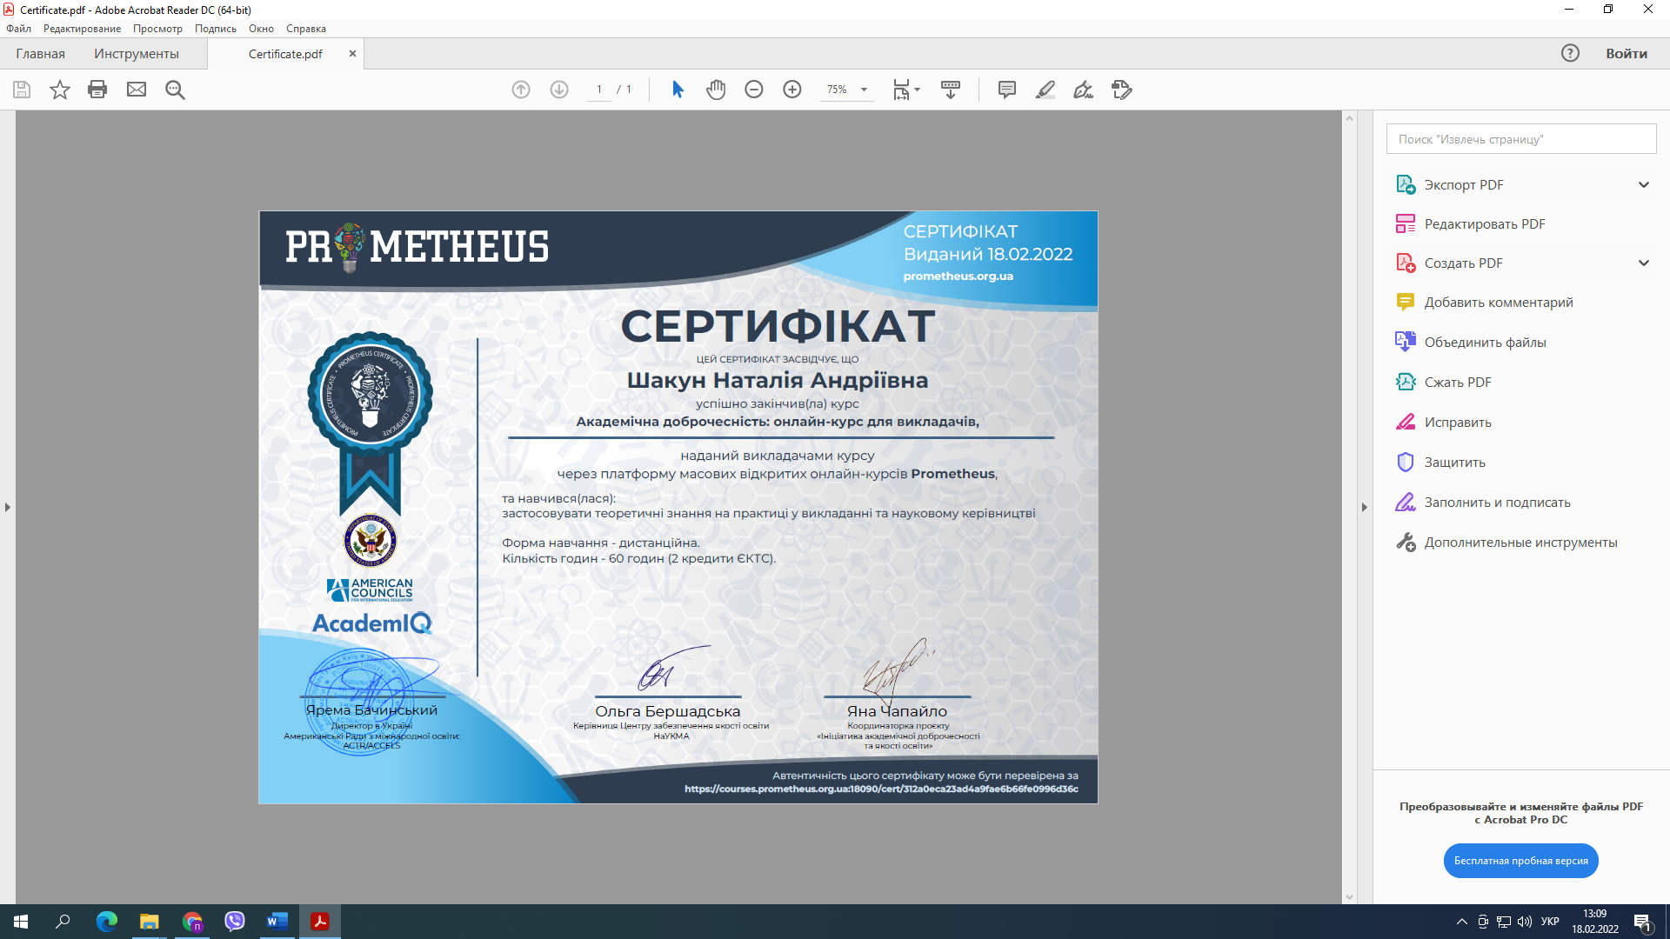

1. 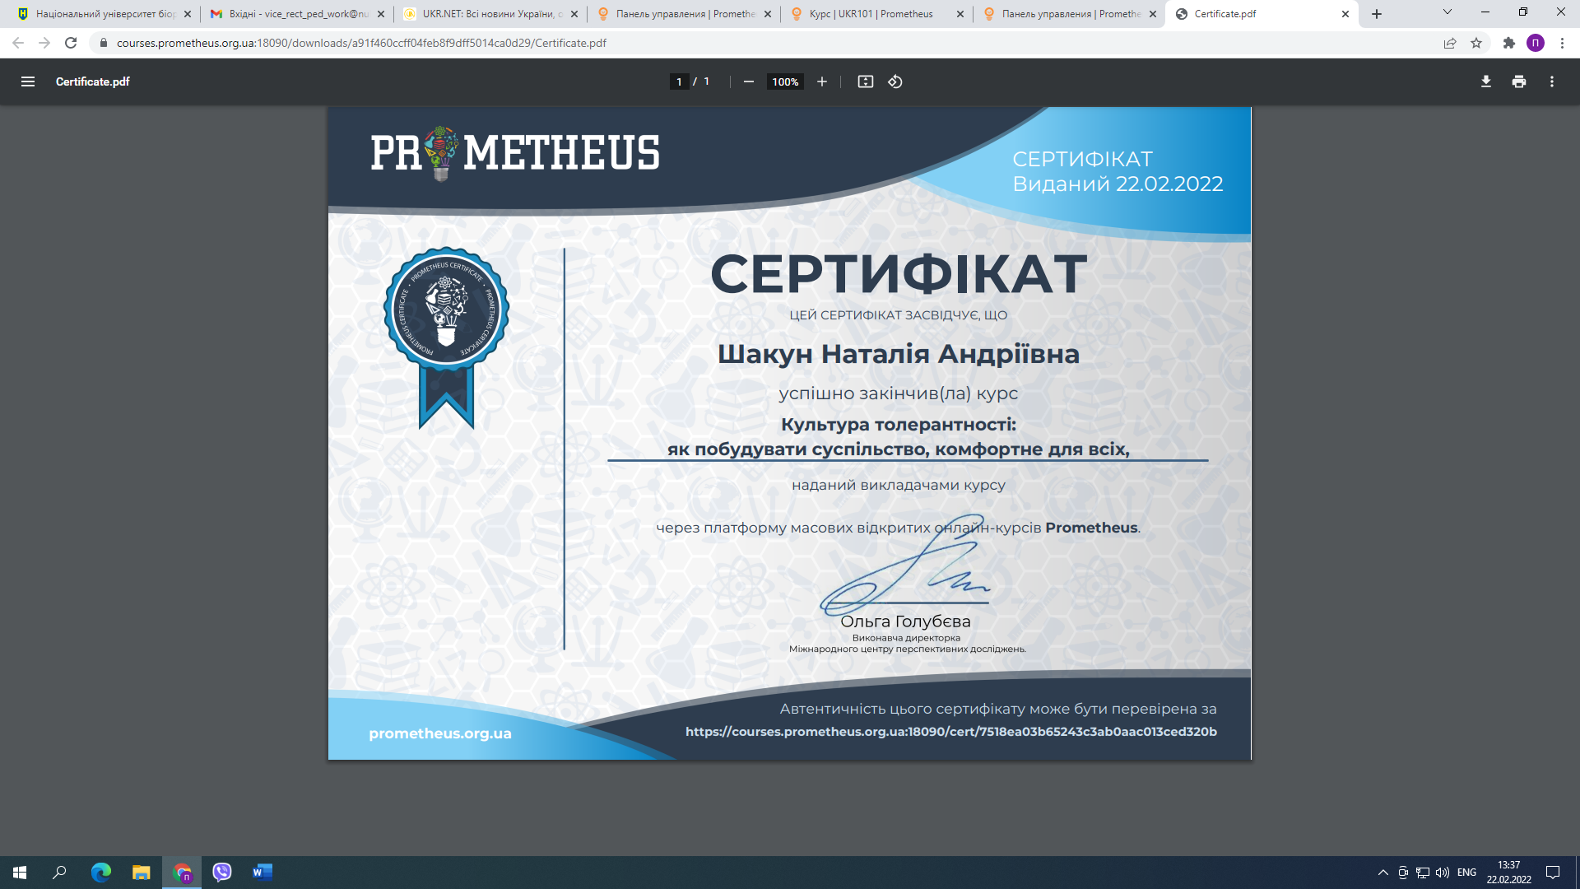 Курс «Культура толерантності: як побудувати суспільство, комфортне для всіх»
2. 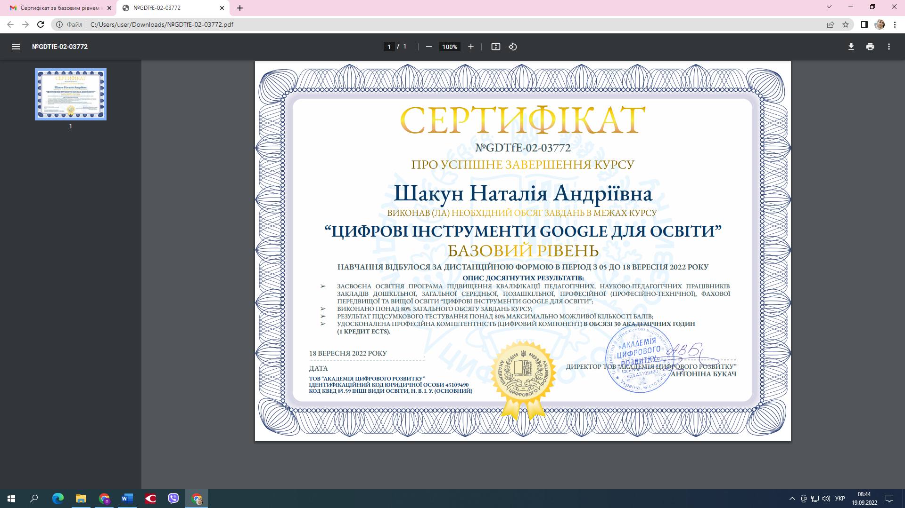Курс «Цифрові інструменти google для освіти» базовий рівень
3. Курс «Цифрові інструменти google для освіти» середній рівень

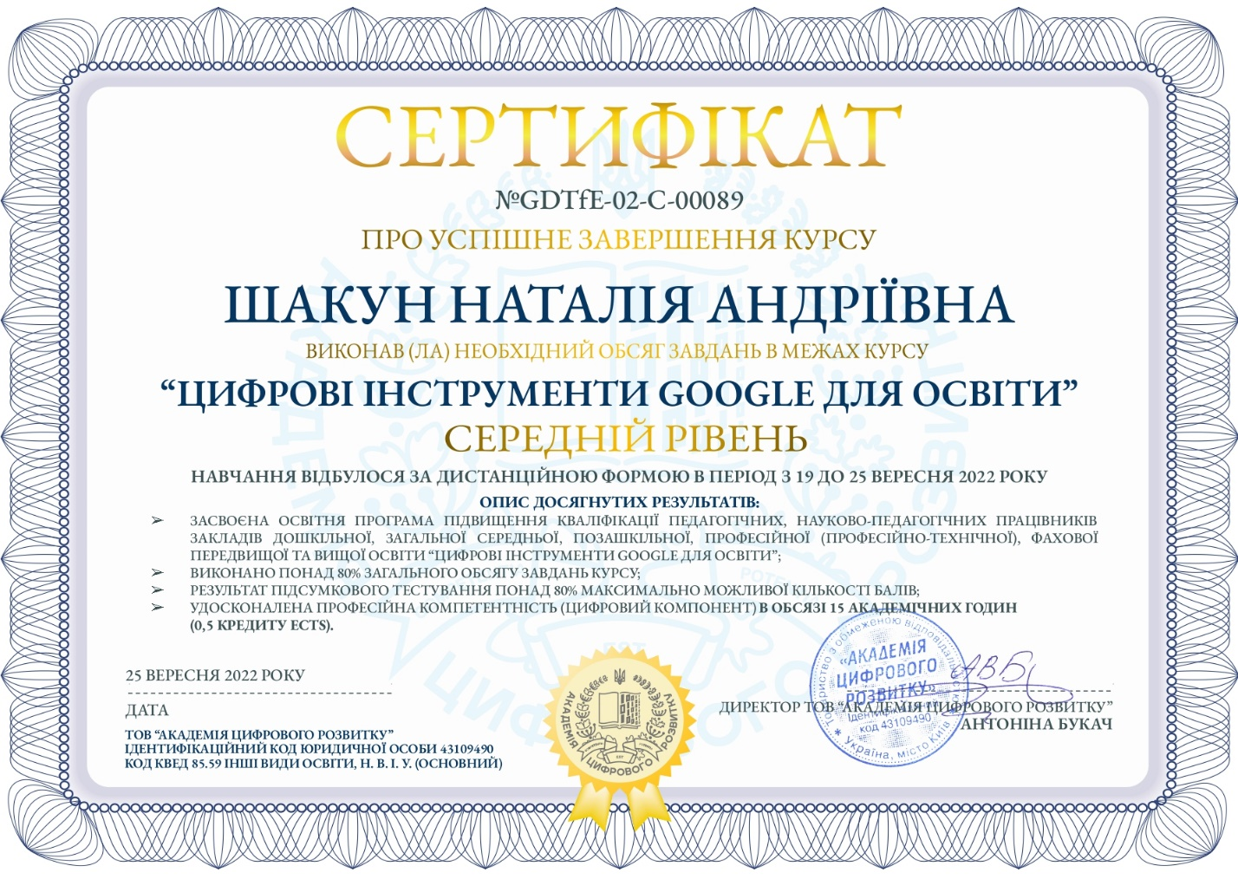

1. Вебінар «Цифрові інструменти google для освіти»

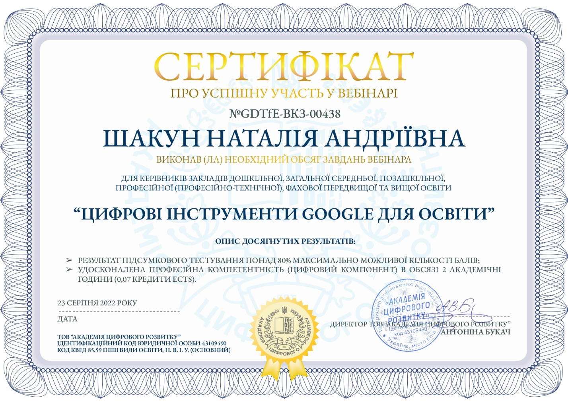

1. Курс «Цифрові інструменти google для освіти» поглиблений рівень

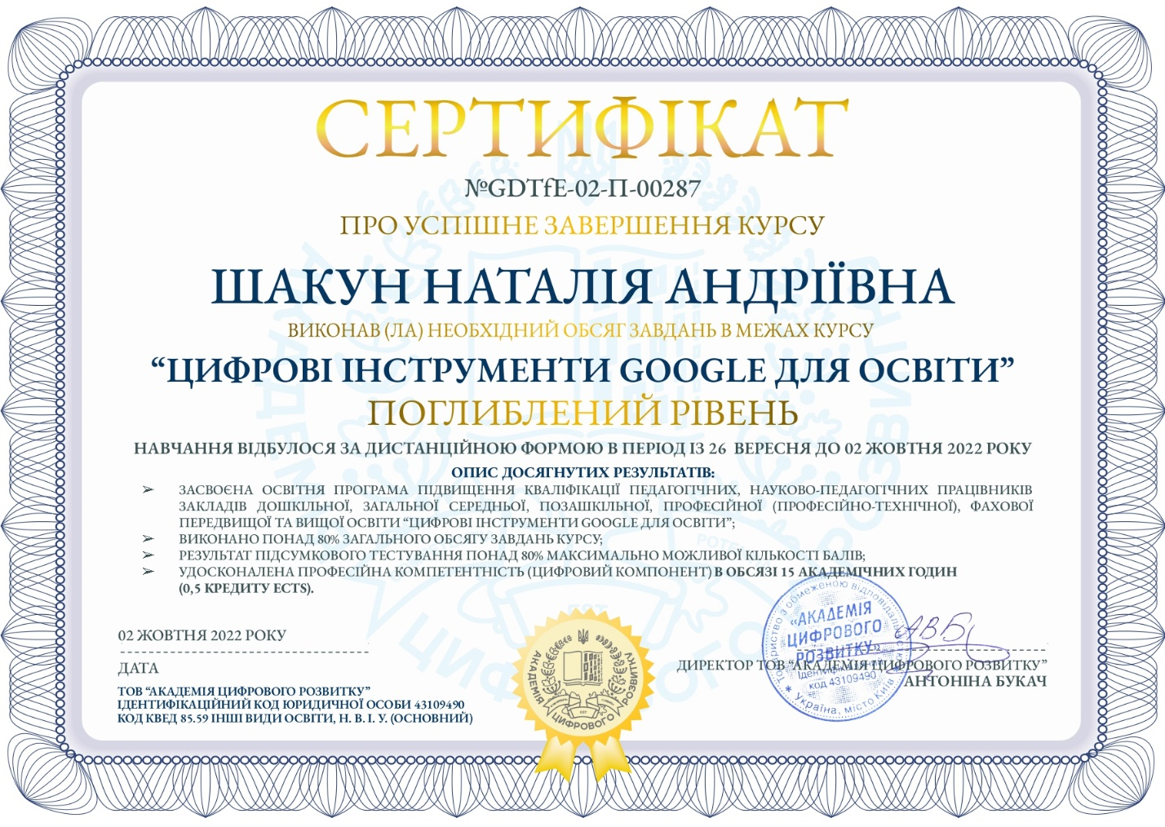

1. Вебінар «Чим відрізняється фахова стаття категорії «Б» від наукової статті SCOPUS /WEB OF SCIENCE»

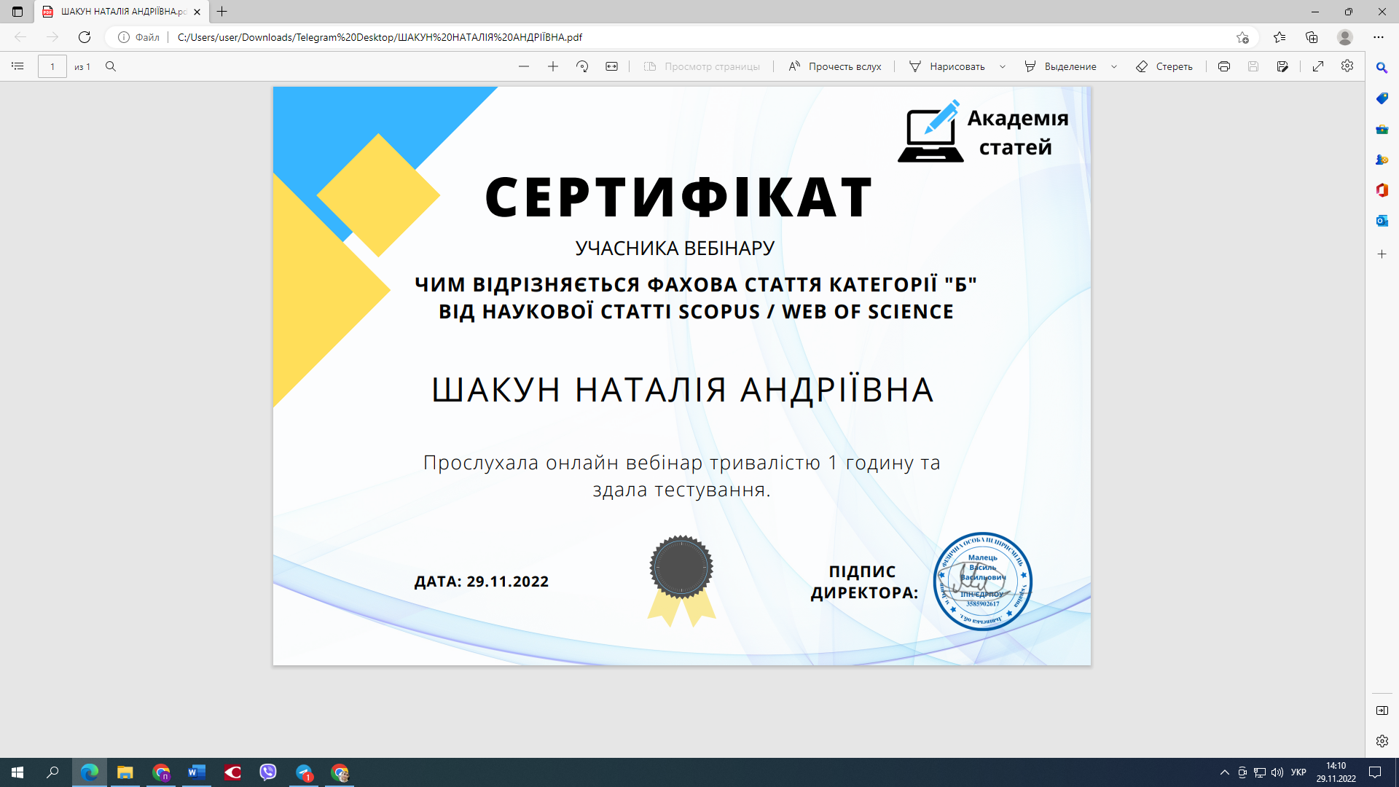

1. Курси «Експерт з акредитації освітніх програм: онлайн тренінг» та

«Як написати якісний звіт про результати акредитаційної експертизи освітньої програми»

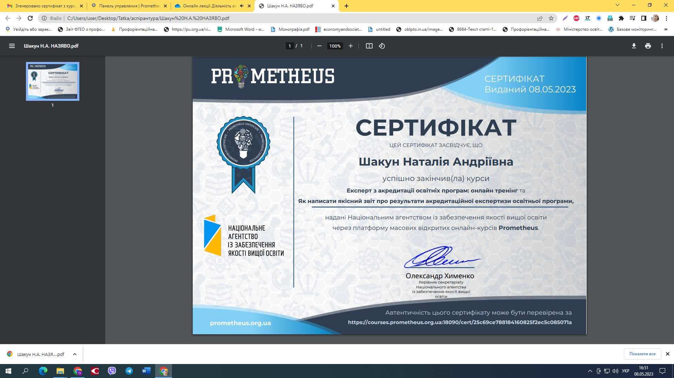

**Декларація про академічну доброчесність**

